- Normales Kassieren:
- Registerreiter “Kassieren”:
- Scannen → (Anzahl eingeben) → Hinzufügen klicken oder Eingabe drücken
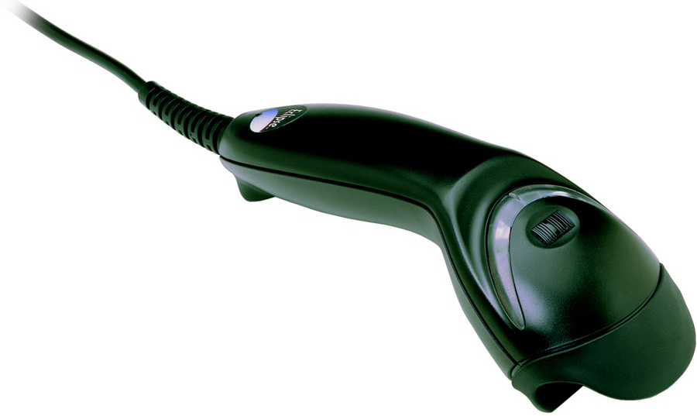 → → / L
z.B.:
→ → L (1 Artikel)
→ 2 → L (2 Artikel)
→ K/J → L (beliebige Anzahl Artikel)
- Für jeden Artikel Schritt 2 wiederholen.
- Zwischensumme: / E+z / F+z
- Zahlvorgang:
  - Bar-Zahlung: Geld vom Kunden annehmen, Betrag bei “Kunde gibt” eingeben: 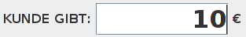
  - EC-Zahlung: Auf  klicken, EC-Gerät bedienen
- Optional: Quittung für Kunden drucken 
- Wenn Zahlung abgeschlossen (wichtig: EC-Gerät prüfen!),
auf klicken

- Barcode nicht eindeutig (z.B. bei Bonn-Café):
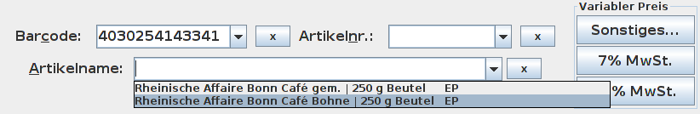
Richtigen Artikel anklicken!
→ (2/K/J) → L
- Barcode funktioniert nicht (kein Artikel gefunden):
Artikel suchen über Artikelnamen oder Artikelnummer:

